1. AlertDialog

- Là hiện ra thông báo khi thao tác một chức năng nào đó

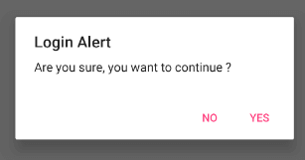

2. UI

- Chỉ cần tạo nút để nhấn hiện ra thông báo alertDialog. Không cần thêm j khác

3. Code

- Dòng 17: cần phải khai báo class AlertDialog kèm với Builder. AlertDialog.Builder là một lớp được sử dụng để xây dựng và cấu hình cảnh báo hộp thoại.

- Dòng 31: Khởi tạo biến alertDialog để xây dựng và cấu hình cảnh báo hộp thoại theo OOP

- Dòng 34, 35: có 2 cách để có thể lấy nội dung từ file string.xml

- Dòng 45: tạo nút yes. Khi nhấn vào thì ứng dụng sẽ tự đóng

- Dòng 46: tạo nút no. Khi nhấn thì sẽ thoát hộp alertDialog mà ứng dụng không bị đóng

- Dòng 63: Tạo hộp alertDialog. Khác với trên kia là cấu hình bên trong alertDialog. Khi đã cấu hình xong thì sẽ gọi dòng 63 để tạo hộp bên trong đã hoàn chỉnh

- Dòng 66: tạo xong hộp thì sẽ show ra màn hình qua function show()